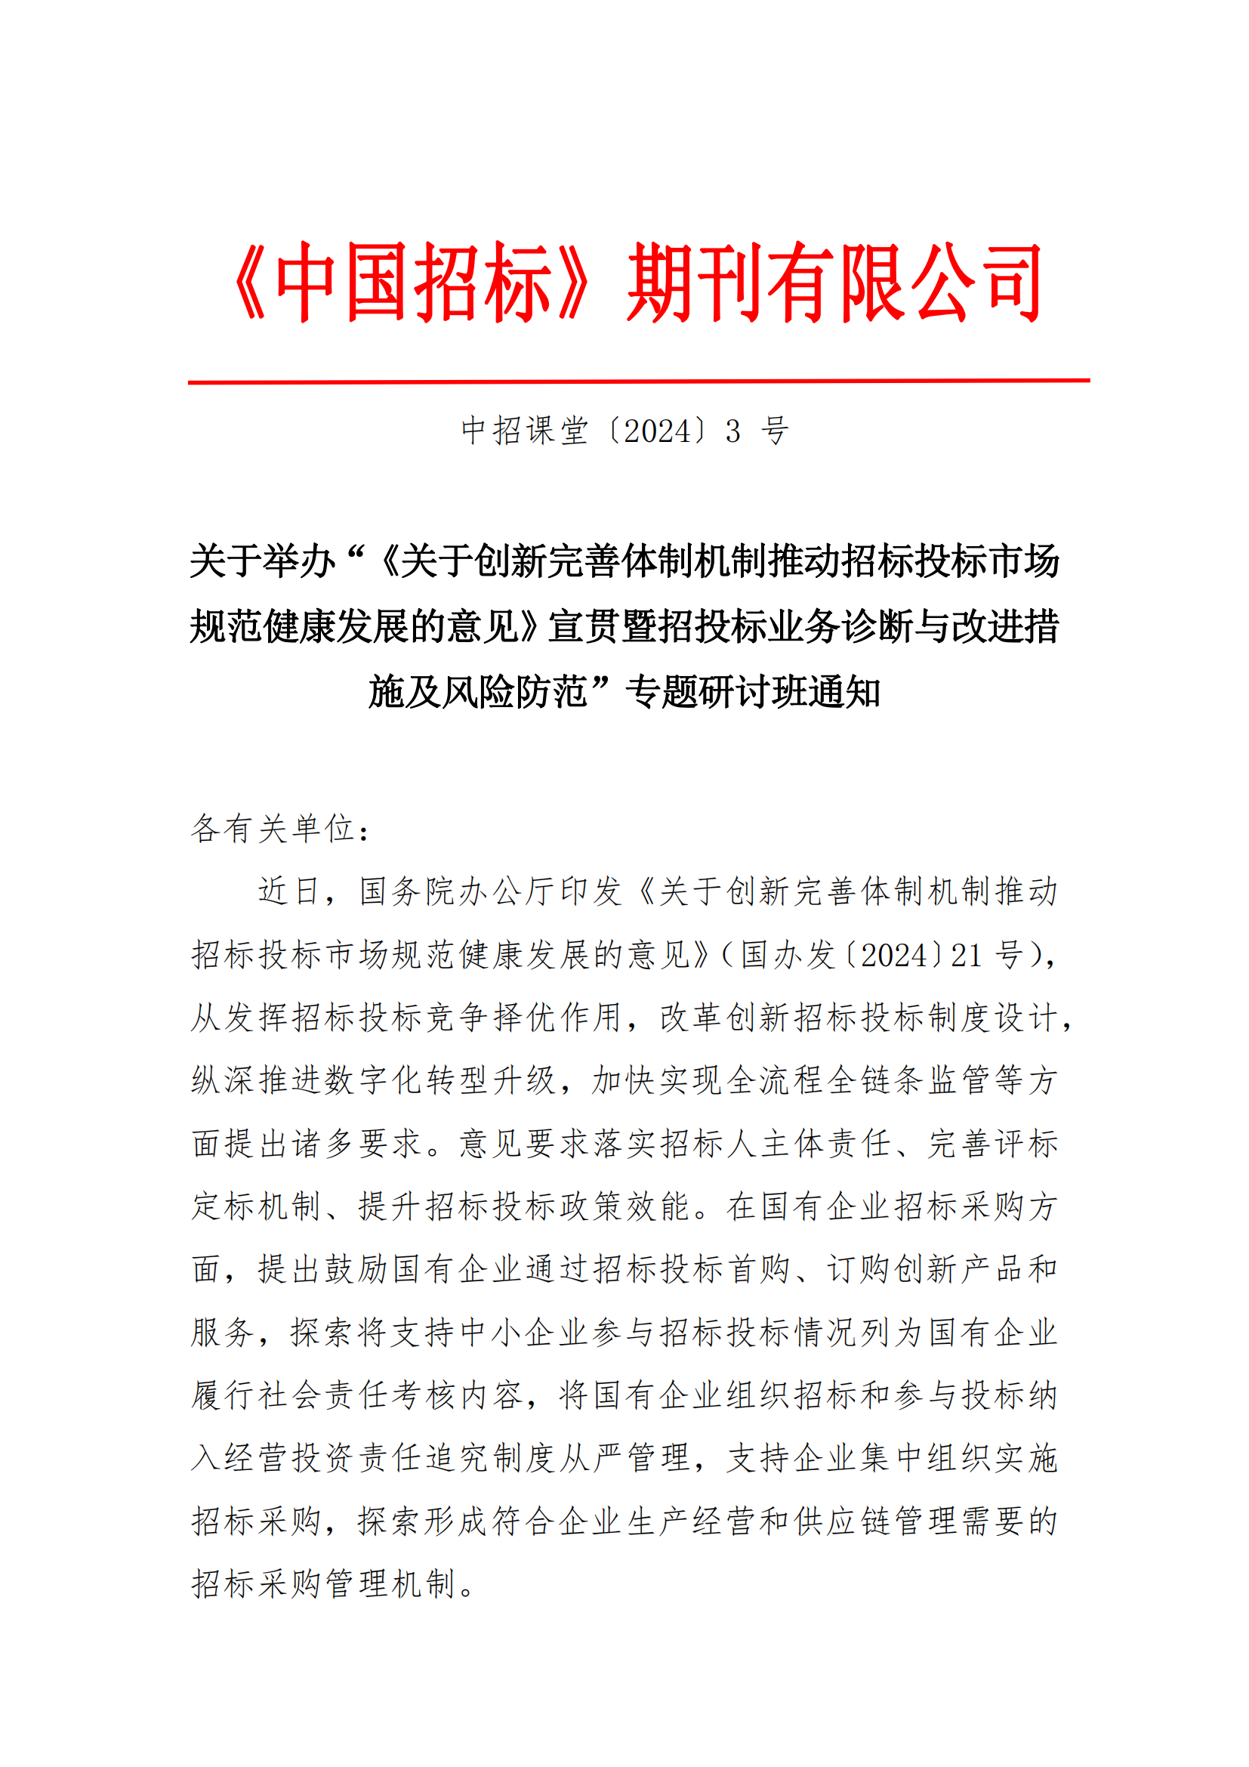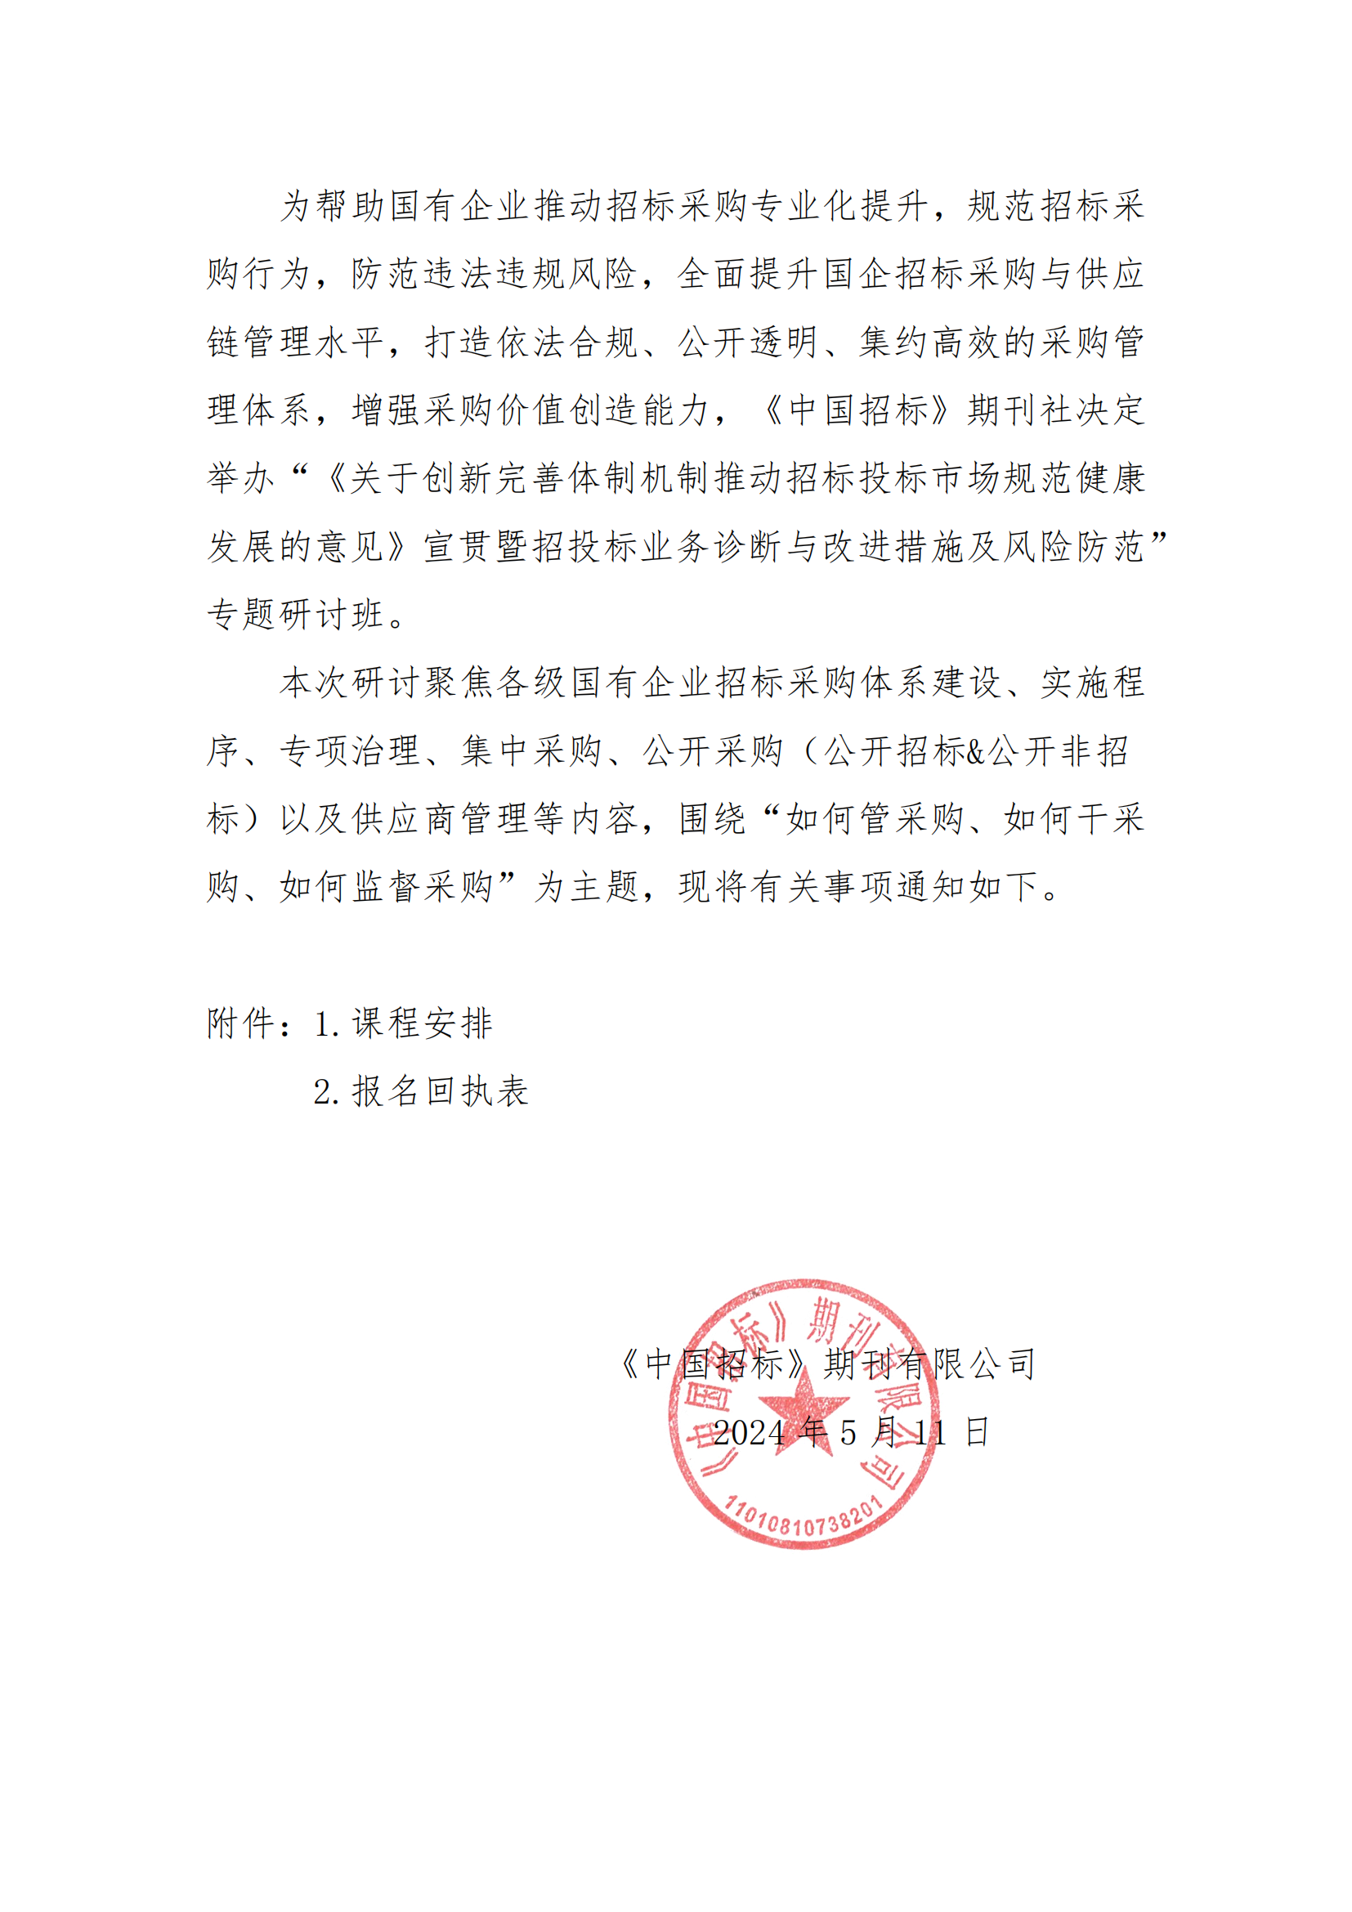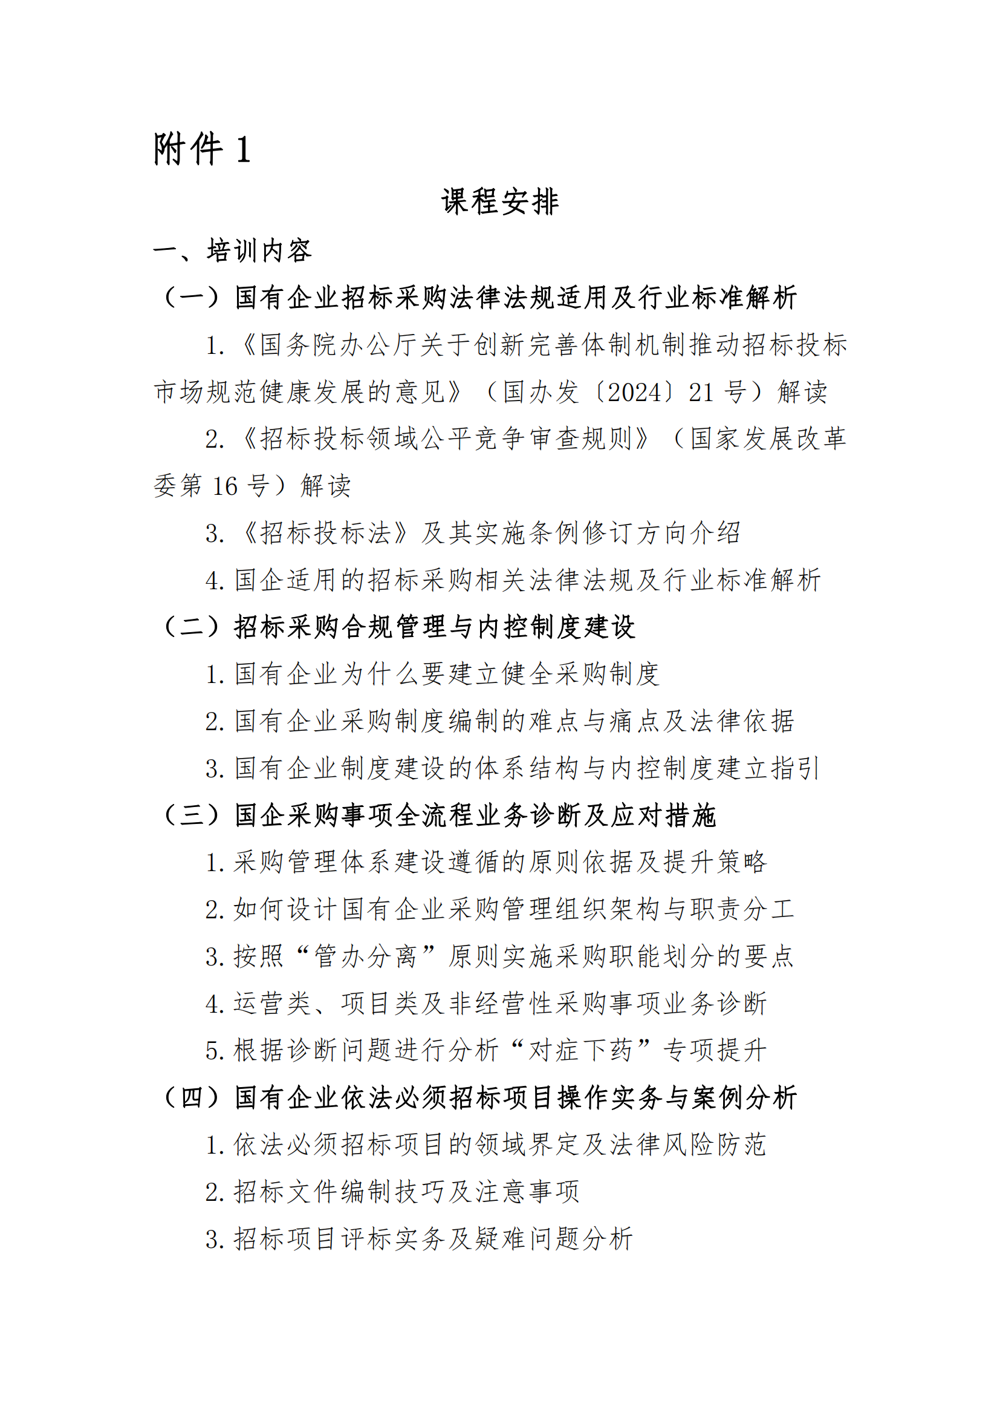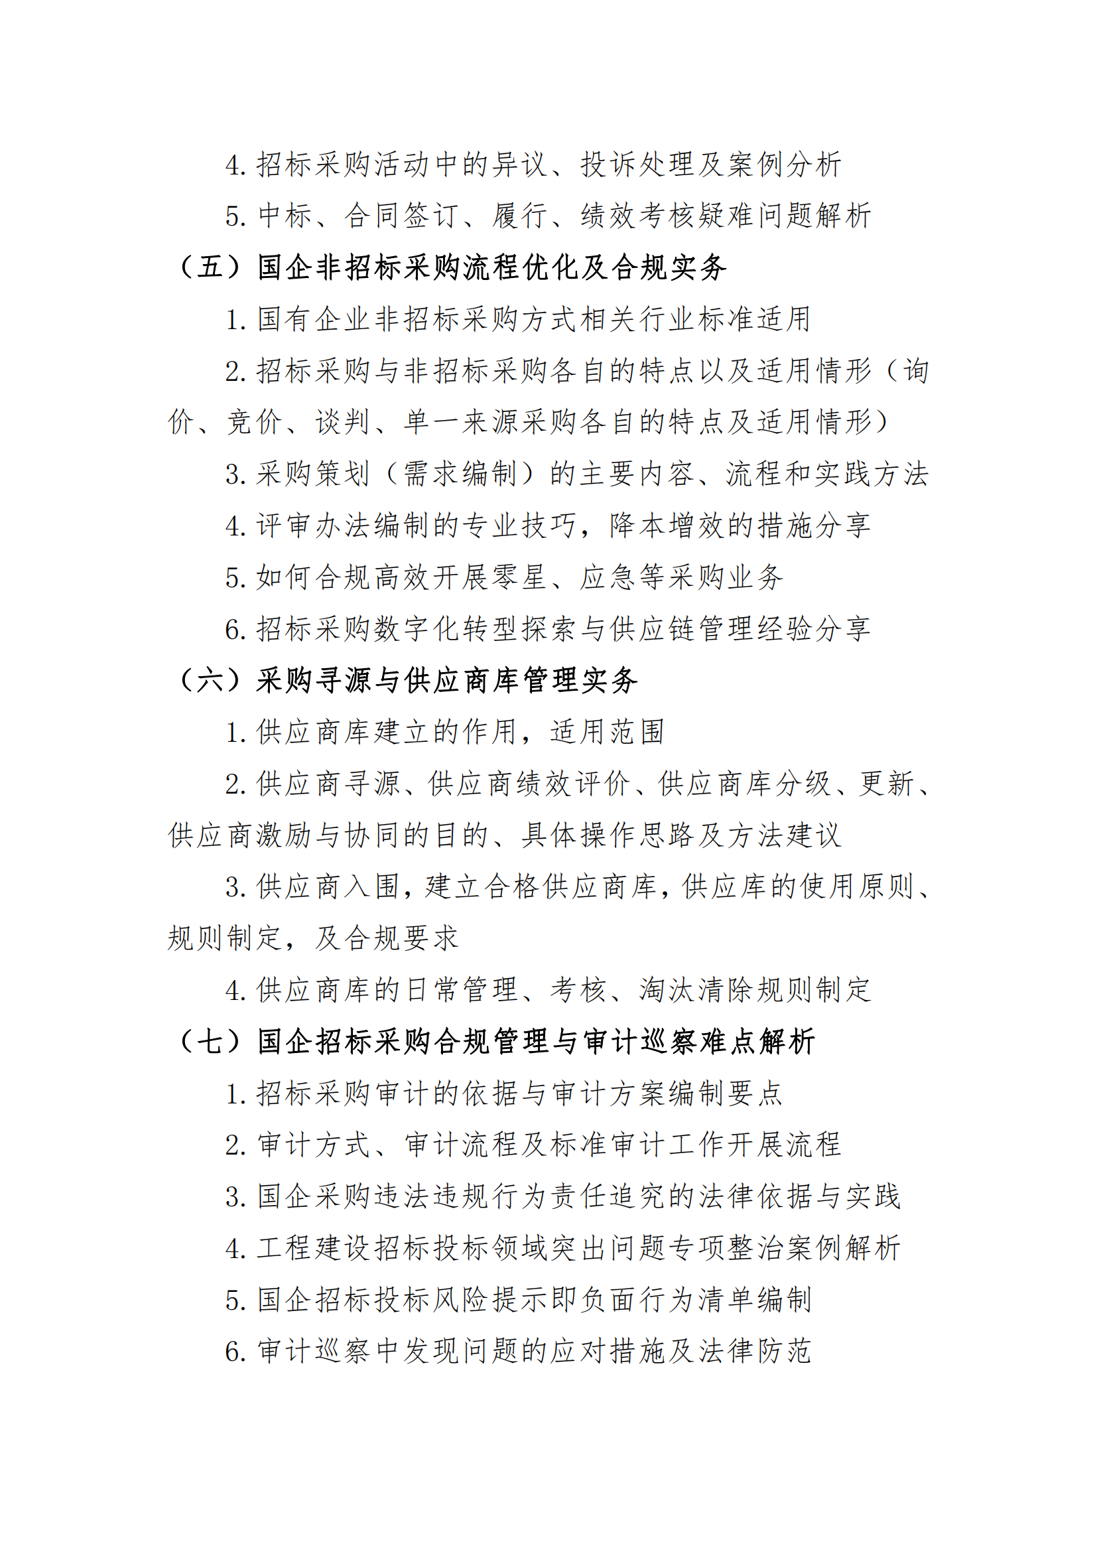

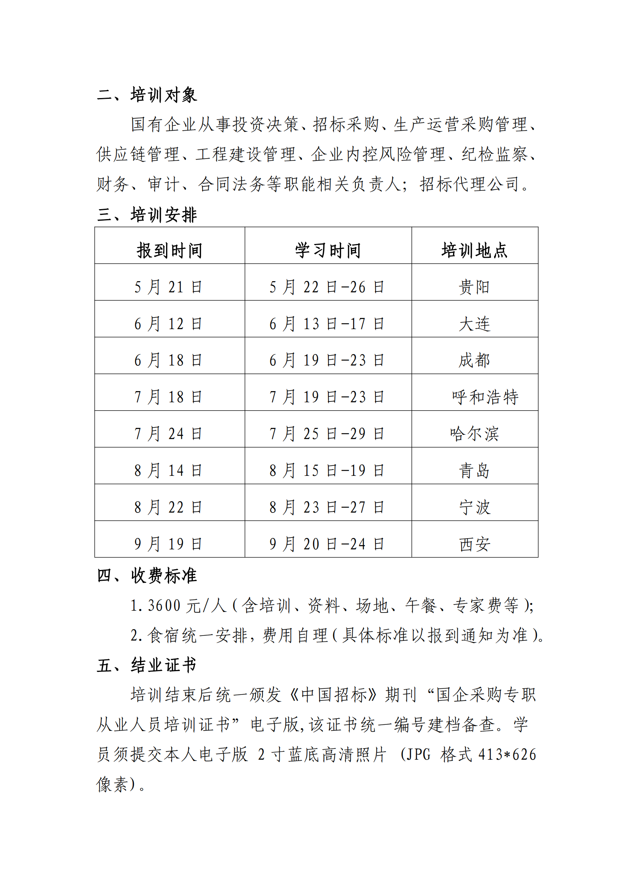

**附件2**

招标投标业务诊断与改进措施及最新政策解读研讨班

报名回执表

|  |  |  |  |  |  |
| --- | --- | --- | --- | --- | --- |
| **\***单位名称 |  | | | | |
| **\***经办人 |  | *职 务 |  | *手 机 |  |
| **\***姓 名 | *性 别 | *部 门 | *职 务 | **\***手 机 | |
|  |  |  |  |  | |
|  |  |  |  |  | |
|  |  |  |  |  | |
|  |  |  |  |  | |
|  |  |  |  |  | |
| **\***发票要求 | □增值税普通发票 □增值税专用发票 | | | | |
| **\***问题交流 | 1.开票单位：  2.纳税人识别号：  3.地址、电话：  4.开户行及账号： | | | | |
| **\***住宿安排 | □单住 □合住 □自行 | | | **\***参会地点 |  |
| **\***付款方式 | □汇款 □现金 □刷卡 | | | | |
| 问题交流  咨询 |  | | | | |
| 报名咨询 | 1. 联系人：   2.本培训内容及招投标相关课题均可赴企业提供内训服务。  3.此表可复制，*部分为必填项，汇总名单后发送至会务组； | | | | |

报名负责人：聂红军 主任18211071700（微信）

电 话：13141289128 邮 箱：zqgphwz@126.com

qq咨询：3177524020 网 址：http://www.zqgpchina.cn